Министерство образования и науки Российской Федерации

Федеральное государственное бюджетное образовательное

учреждение высшего образования

ТОМСКИЙ ГОСУДАРСТВЕННЫЙ УНИВЕРСИТЕТ

СИСТЕМ УПРАВЛЕНИЯ И РАДИОЭЛЕКТРОНИКИ (ТУСУР)

Кафедра компьютерных систем в управлении и проектировании (КСУП)

**РАЗРАБОТКА ПЛАГИНА «ФОРМА ДЛЯ ВЫПЕЧКИ» ДЛЯ «SOLIDWORKS 2020»**

Проект системы по лабораторному проекту

по дисциплине «ОСНОВЫ РАЗРАБОТКИ САПР»

«Построение формы для выпечки в системе SOLIDWORKS 2020»

|  |
| --- |
| Выполнил:  студент гр. 586-2  ______________ Н.Р. Дууза  «___» _______________ 2020г. |
| Руководитель:  к.т.н., доцент каф. КСУП:  _______________ А.А. Калентьев  «___» _______________ 2020г. |

Томск 2020

**Оглавление**

1 Описание САПР 3

1.1 Описание программы 3

1.2 Описание API 3

1.3 Обзор аналогов 6

1.3.1 Описание САПР КОМПАС-3D 6

1.3.2 Плагин PDF для САПР КОМПАС-3D 7

1.3.3 Экспорт из КОМПАС-3D в формат 3D PDF 8

2 Описание предмета проектирования 9

3 Описание предмета проектирования 10

3.1 Описание технических и функциональных аспектов проекта 10

3.2 Диаграмма вариантов использования (Use Cases) 10

3.3 Диаграмма классов 11

3.3 Макет пользовательского интерфейса 12

Список литературы 14

# 1 Описание САПР

# Описание программы

Автоматизировать рутинные процессы при проектировании 3D моделей (деталей) позволяют специальные САПР программы. В разработке плагина «Форма для выпечки» выбрана программа «SOLIDWORKS».

САПР – Система автоматизированного проектирования автоматизированная система, реализующая информационную технологию выполнения функций проектирования, представляет собой организационно техническую систему, предназначенную для автоматизации процесса проектирования, состоящую из комплекса технических, программных и других средств автоматизации его деятельности [1].

SOLIDWORKS – САПР, разрабатываемая компанией «Dassault Systemes» как и другие программы, умеет работать с деталями, сборками и чертежами. У данной системы богатый интерфейс импорта-экспорта геометрии, полное соблюдение требование ЕСКД (Единая система конструкторской документации). Присутствует поддержка чертежных стандартов GOST, ANSI, ISO, DIN, JIS, GB и BSI [2]. Позволяет записывать и воспроизводить пользовательские макросы, а также имеет библиотеки для вызова операций через программный интерфейс на многих языках программирования.

# Описание API

API (англ. Application Programming Interface) – описание способов (набор классов, процедур, функций, структур или констант), которыми одна компьютерная программа может взаимодействовать с другой программой [3].

Для разработки приложений на языке программирования C#, среды разработки .NET у программы SOLIDWORKS представлен богатый программный интерфейс. Разрабатываемому плагину «Форма для выпечки» необходимы простые операции такие как «выбор плоскости», «вытягивание эскиза» и т. д., они представлены в библиотеке «SolidWorks.Interop.sldworks».

|  |  |
| --- | --- |
| Название | Описание |
| SelectByID2 | **Описание:** Выбрать объект, плоскость, используя имя.  **Вход. парам:**   1. 1. *Name* – имя объекта; 2. *Type* – тип объекта; 3. *X* – координата по X; 4. *Y* – координата по Y; 5. *Z* – координата по Z; 6. *Append* – добавить ли текущий объект к существующему выбору; 7. *Mark –* отметка; 8. *Callout* – указатель на связанный вынос; 9. *SelectOption* – опция выбора.   **Выход. парам:** *true*, если элемент был успешно выбран, *false*, если нет. |
| SelectByRay | **Описание:** Выбрать первый объект указанного типа, который пересекается лучом, который начинается в указанной точке и проходит параллельно указанному вектору направления в указанном радиусе.  **Вход. парам:**   1. *WorldX* – координата X начальной точки луча; 2. *WorldY* – координата Y начальной точки луча; 3. *WorldZ* – координата Z начальной точки луча; 4. *RayVecX* – координата X вектора направления луча; 5. *RayVecY* – координата Y вектора направления луча; 6. *RayVecZ* – координата Z вектора направления луча; 7. *RayRadius* – радиус луча; 8. *TypeWanted* – тип объектов для выбора; 9. *Mark –* отметка; 10. *Option* – опция выбора.   **Выход. парам:** *true*, если элемент был успешно выбран, *false*, если нет. |
| Feature-Extrusion2 | **Описание:** Вытянуть эскиз.  **Вход. парам:**   1. *Sd –* вытягивание в один или два конца; 2. *Flip* – оборотная сторона для резки; 3. *Dir* – изменить направление выдавливания; 4. *T1* – тип завершения для первого конца; 5. *T2* – тип завершения для второго конца; 6. *D1* – глубина выдавливания для первого конца; 7. *D2* – глубина выдавливания для второго конца; |

Таблица 1.1 – Используемые API в плагине «Форма для выпечки»

Продолжение таблицы 1.1

|  |  |
| --- | --- |
| Название | Описание |
|  | 1. *Ddir1* – первый угол выдавливания должен быть внутрь или наружу; 2. *Ddir2* – второй угол выдавливания должен быть внутрь или наружу; 3. *Dang1* – угол вытягивания для первого конца; 4. *Dang2* – угол вытягивания для второго конца; 5. *OffsetReverse1* – смещение первого условия направления от или к эскизу; 6. *OffsetReverse2* – смещение второго условия направления от или к эскизу; 7. *TranslateSurface1* – первый тип завершения выдавливания; 8. *TranslateSurface2* – второй тип завершения выдавливания; 9. *Merge* – объединить результаты в много–тельной части; 10. *UseFeatScope* – функция влияет на выбранные объекты и на все; 11. *UseAutoSelect* – автоматически выбирать объекты. 12. *T0* – начальное условие; 13. *StartOffset* – смещение относительно T0; 14. *FlipStartOffset* – направление относительно *T0*.   **Выход. парам:**Указатель на вытянутый объект. |
| InsertSketch | **Описание:** Перейти, выйти из режима эскиза.  **Вход. парам:**   1. *UpdateEditRebuild* – восстановить деталь с любыми изменениями.   **Выход. парам:** Без выходных параметров (void). |
| ClearSelection2 | **Описание:** Очистить выбранные объекты, плоскости.  **Вход. парам:**   1. *ALL* – очистить весь существующий список выбора.   **Выход. парам:** Без выходных параметров (void). |
| CreateCorner-Rectangle | **Описание:** Начертить на эскизе прямоугольник.  **Вход. парам:**   1. *X1* – координата верхнего левого угла прямоугольника по X; 2. *Y1* – по Y; 3. *Z1* – по Z; |

|  |  |
| --- | --- |
| Название | Описание |
|  | 1. *X2* – координата нижнего правого угла прямоугольника по X; 2. *Y2* – по Y; 3. *Z2* – по Z.   **Выход. парам:**Массив сегментов эскиза. |

Продолжение таблицы 1.1

# 1.3 Обзор аналогов

# 1.3.1 Описание САПР КОМПАС-3D

КОМПАС-3D — система трехмерного проектирования, ставшая стандартом для тысяч предприятий. Ключевой особенностью продукта является использование собственного математического ядра С3D и параметрических технологий, разработанных специалистами АСКОН [4].

КОМПАС-3D обеспечивает поддержку наиболее распространенных форматов 3D-моделей (STEP, ACIS, IGES, DWG, DXF), что позволяет организовывать эффективный обмен данными со смежными организациями и заказчиками, использующими любые CAD / CAM / CAE-системы в работе.

Система «Компас-3D» предназначена для создания трёхмерных ассоциативных моделей отдельных деталей и сборочных единиц, содержащих как оригинальные, так и стандартизованные конструктивные элементы.

Система «Компас-3D» предоставляет следующие возможности:

* проектирование машиностроительных и приборостроительных изделий;
* классическое твердотельное моделирование;
* создание листовых деталей и обечаек;
* проектирование с применением сложных поверхностей;
* формирование электронной модели изделий;
* решение различных задач в архитектурно-строительном и технологическом проектировании;
* проектирование с помощью технологии MinD.

# 1.3.2 Плагин PDF для САПР КОМПАС-3D

Данный плагин позволяет производить экспорт моделей и сборок из КОМПАС-3D в формат PDF формат [5]. Основной особенностью является возможность интерактивного взаимодействия пользователя с сохраненной 3D сценой внутри PDF файла. Например, пользователь может вращать, масштабировать, передвигать детали и сборки внутри 3D PDF файла. Также доступно создание анимации сборки и разборки изделий. Это полезно для подготовки интерактивных сборочных инструкций, создания маркетинговых материалов, презентаций, а также для налаживания взаимодействия между проектировщиками и заказчиками. В подобных ситуациях традиционным подходом являлся экспорт сборки или детали КОМПАС-3D в промежуточный формат и дальнейшее сохранение в формат 3D PDF. Используемый подход в плагине исключает использование промежуточных файлов для осуществления 3D преобразования, что существенно повышает качество выходной 3D модели в формате PDF.Ключевые возможности:

* сохранение деталей и сборок в формате 3D PDF для интерактивного просмотра при помощи бесплатной программы Adobe Reader;
* создание анимаций имитирующих естественный порядок сборки и разборки создание имитации анимации гибки листовых тел;
* вставка в существующие PDF документы, содержащие основной текст, фоновые картинки, таблицы спецификаций, эмблемы, логотипы;
* пакетный режим для поочередной конвертации всех файлов.

# 1.3.3 Экспорт из КОМПАС-3D в формат 3D PDF

Пользователям КОМПАС-3D стала доступна функция экспорта созданных трехмерных моделей и дальнейшего их использования в создании технической документации. Экспорт происходит в формате 3D PDF [6].

Главной особенностью является то, что пользователь по-прежнему имеет возможность интерактивно взаимодействовать с 3D сценой, находясь внутри файла 3D PDF. То есть пользователь может передвигать детали, вращать их, масштабировать, передвигать сборки внутри самого файла. Пользователь также может создать анимацию сборки и разборки изделия. Этот функционал очень удобен. Он используется при создании презентаций, маркентиговых материалов, при подготовке интерактивных сборочных конструкций. Он значительно упрощает взаимодействие между заказчиками и проектировщиками.

Компания Visual Technology Services Ltd. Из Великобритании разработала плагин PDF3D, предоставляющий доступ к описанным выше возможностям. Основной функционал плагина:

* сохранение сборок и деталей для интерактивного просмотра в формате 3D PDF с помощью программы Adobe Reader;
* создание анимации, имитирующей естественный порядок разборки и сборки;
* создание анимации, имитирующей гибки листового тела;
* возможность вставки в PDF документ, содержащий основной текст, фоновых картинок, таблиц, логотипов, эмблем, спецификаций и т.д.

# 2 Описание предмета проектирования

Форма для выпечки – предмет кухонной утвари для выпекания хлебобулочных изделий, кондитерских изделий (пирогов, кексов, тортов и печенья) и других блюд с использованием духового шкафа, хлебопекарной или кондитерской печи.

Параметры формы для выпечки:

* длина формы X (от 200 до 400 мм);
* ширина формы Y (от 200 до 400 мм);
* высота формы Z (от 50 до 150 мм);
* количество стенок по длине X (не больше (X–10) / (SX + 5) мм);
* расстояние между стенками SX по Y (от 20 мм до (X-35) мм);
* количество стенок по длине Y (не больше (Y–10) / (SY + 5) мм);
* расстояние между стенками SY по Y (от 20 мм до (Y-35) мм);
* высота стенок по длине X (от 5 мм до Z – 5 мм);
* высота стенок по ширине Y (от 5 мм до Z – 5 мм);

Пример проектируемого изделия приведен ниже, на рисунке 2.1.

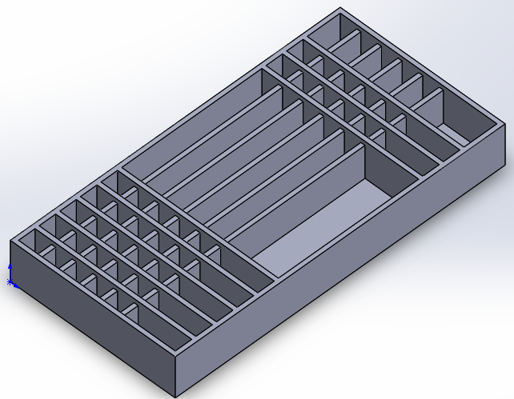

Рисунок 2.1 – Предмет изделия

# 3 Описание предмета проектирования

# 3.1 Описание технических и функциональных аспектов проекта

Для графического описания абстрактной модели проекта, а также пользовательского взаимодействия (сценарии действия) использован стандарт UML [7].

UML язык графического описания для объектного моделирования в обрасти разработки программного обеспечения. UML является языком широкого профиля, это – открытый стандарт, использующий графические обозначения для создания абстрактной модели системы, называемой UML – моделью. UML был создан для определения, визуализации, проектирования и документирования, в основном, программных систем. UML не является языком программирования, но на основании UML возможна генерация кода и наоборот.

При использовании UML были простроены: диаграмма использования и диаграмма классов.

# 3.2 Диаграмма вариантов использования (Use Cases)

На рисунке 3.1 представлена диаграмма вариантов использования.

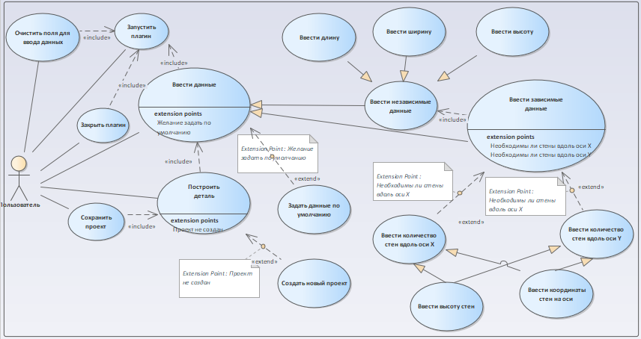

Рисунок 3.1– Диаграмма вариантов использования

# 3.3 Диаграмма классов

В данном проекте для были спроектированы следующие классы.

«Drawer» содержит в себе методы рисования 3D модели в программе «SolidWorks 2020», принимая класс «Figure», содержащий пользовательские настройки фигуры.

«FigureValidator» проверяет входные данные, введенные в графическом интерфейсе. В случае ввода неверных данных класс для проверки данных выбрасывает исключение «FigureExceptoin», содержащее в себе описание ошибки «FigureError».

Интерфейс «ISolidWorksCommander» включает команды для управления программой «SolidWorks 2020», его наследует и реализует «SolidWorksCommander».

«FigureSettings» содержит настройки фигуры, «SolidWorksSettings» настройки программы «SolidWorks 2020».

Классы «Walls» описывает высоту стен и точки вдоль вектора перечисления «Vector», «SizeRange» содержит диапазон размеров векторов.

Для взаимодействия пользователя и приложения в MVVM используется команды – класс «RelayCommand», который наследует интерфейс ICommand.

«MainWindow» является графическим интерфейсом, содержит в себе «ApplicationVm», который имеет команды для создания нового, сохранения текущего проекта, класс «FigureVm» позволяет задать настройки фигуры в графическом представлении.

Ниже, на рисунке 3.2 представлена диаграмма классов.

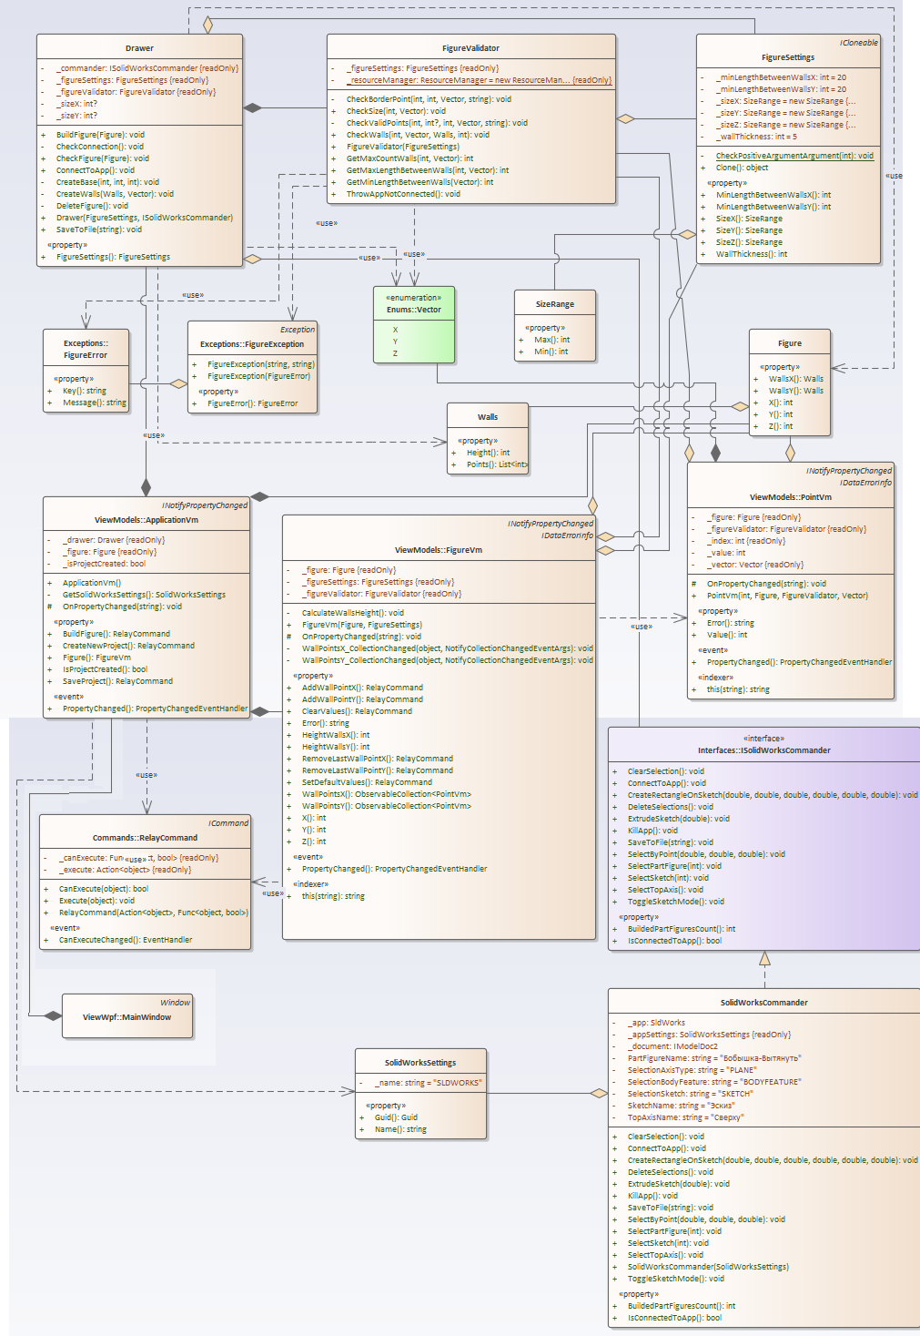

Рисунок 3.2 – Диаграмма классов

# 3.3 Макет пользовательского интерфейса

Макет пользовательского интерфейса представляет собой форму для ввода пользовательских настроек формы для выпечки. Построение формы осуществляется путем нажатия на кнопку «Построить». Ниже, на рисунке 3.3 представлен макет пользовательского интерфейса.

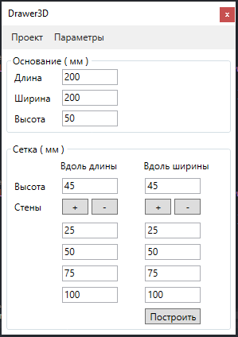  
Рисунок 3.3 – Макет пользовательского интерфейса

Для построения модели «Форма для выпечки» необходимо:

* Создать новый проект (нажать «Проект» – «Новый»);
* Ввести данные для основания формы (раздел «Основание»);
* Добавить стены вдоль длины, ширины (раздел «Сетка», кнопки «+», «–»);
* Ввести высоту, координаты стен;
* Запустить построение модели (нажать «Построить»);

# Список литературы

Cpu3d.com [Электронный ресурс]. — URL: <http://cpu3d.com/grapplicat+/sistema-avtomatizirovannogo-proektirovaniya/> (дата обращения 03.03.2020)

INTERSED. SOLIDWORKS Standard [Электронный ресурс]. —URL: <https://intersed.kiev.ua/solidworks_standard> (дата обращения 03.03.2020)

Работа с Kubernetes через API [Электронный ресурс]. — URL: <https://mcs.mail.ru/help/75304-api/kubernetes-api> (дата обращения 03.03.2020)

КОМПАС-3D: О программе. Официальный сайт САПР КОМПАС [Электронный ресурс]. – URL: <http://kompas.ru/kompas-3d/about/> (дата обращения 03.03.2020).

Плагин PDF [Электронный ресурс]. — URL: <http://gkmsoft.ru/allcatalog/pdf2dkompas_plugin/> (дата обращения 03.03.2020)

3D PDF [Электронный ресурс]. — URL: <http://sapr-journal.ru/novosti/eksport-iz-kompas-3d-v-formate-3d-pdf/> (дата обращения 03.03.2020)

UML. [Электронный ресурс]. — Режим доступа: <http://www.uml.org/> (дата обращения 03.03.2020).

# 